🚫 **КУБАНЬ БЕЗ НАРКОТРАФАРЕТА** 🚫

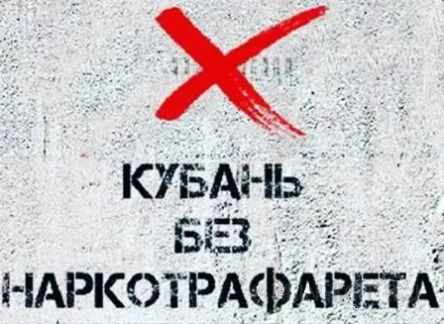 На территории муниципального образования Брюховецкий район проходит краевая антинаркотическая профилактическая акция "Кубань без наркотрафарета". Цель акции - выявление и устранение нанесенных на стены многоквартирных жилых домов и иных строений наружной рекламы Интернет-ресурсов в виде надписей через трафареты либо другим способом, предлагающих приобретение наркотиков или совершение других действий в сфере незаконного оборота наркотиков. Активисты общественной организации правоохранительной направленности «Молодежный патруль» выявили и устранили надписи содержащие рекламу и пропаганду наркотических средств.

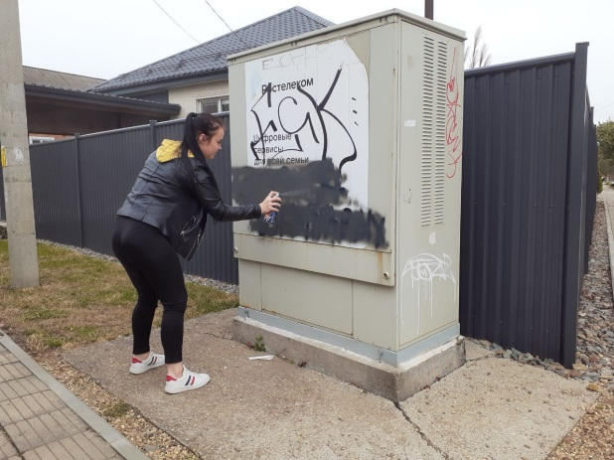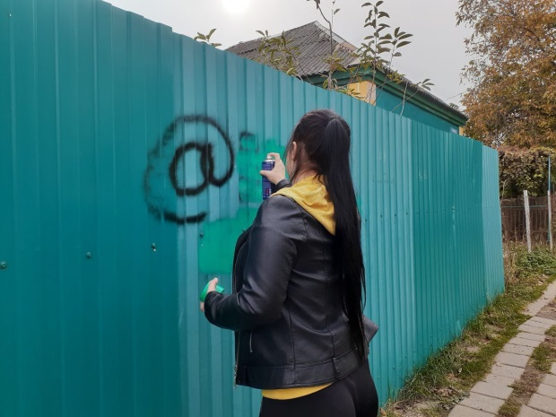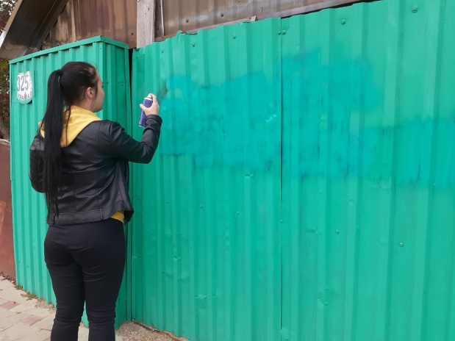

31-9-55 – секретарь антинаркотической комиссии;

34-6-09 – оперативный дежурный администрации муниципального образования Брюховецкий район;

32-2-82 – телефон доверия врача-нарколога;

33-0-09 – телефон доверия отдела МВД России по Брюховецкому району;

8(952)825-48-71 – отделение по контролю за оборотом наркотиков ОМВД России по Брюховецкому району.

Конфиденциальность гарантируется.